Contacto: (+ 54 9) 3794 935953
Mail: profejuliomanuel@gmail.com

Facebook: https://www.facebook.com/caminosdetiza/

Páginas: https://profejuliopereyra.wixsite.com/caminosdetiza

https://escuelitasambulantescaminosdetiza.home.blog

ESCUELITA AMBULANTE
Actividad de Educación Especial Itinerante
Única propuesta en América de Pedagogía Diferencial Comunitaria

# Julio Manuel Pereyra;
#Profesor. Educador Comunitario
profejuliomanuel@gmail.com

Referencias del Desarrollo y Tipo de Actividades:
(En este link se registran y comparten imágenes, vídeos y noticias sobre las actividades/ tareas socio-educativas comunitarias que describimos a continuación, siendo un acervo documental del recorrido de la propuesta) https://www.facebook.com/caminosdetiza/

https://escuelitasambulantescaminosdetiza.home.blog
https://profejuliopereyra.wixsite.com/caminosdetiza
https://www.youtube.com/watch?v=d-UUrfzhAss
https://borderperiodismo.com/2021/02/08/tiene-autismo-creo-un-sistema-de-pedagogia-de-emergencia-y-lo-multipremiaron/
https://www.youtube.com/watch?v=dUYrYfnGJfc&t=6s
https://www.youtube.com/watch?v=ZpEV-2GG5NQ
https://youtu.be/R7wx2n9rgh0
https://solve.mit.edu/challenges/TPrize/solutions/16395
http://relace.org/?p=4882
https://politicayeducacion.com/pedagogia-de-la-emergencia/
https://exitoeducativo.net/la-escuelita-ambulante-argentina-caminos-de-tiza/
https://politicayeducacion.com/tras-los-pasos-de-freire-escuelitas-caminos-de-tiza-argentina/
https://asociacioneducar.com/premio-jmp
http://premioespiral.org/comunidad/edublogs/recurso/caminos-de-tiza/cef3fd29-0098-a96e-ea5b-f5d5c8cc4b00
https://politicayeducacion.com/discapacidad-e-interculturalidad-en-los-ods-espacios-de-primera-infancia-y-educacion-comunitaria-los-casos-de-san-antonio-y-andresito-misiones-argentina/
https://latinarepublic.com/2021/02/08/escuelitas-ambulantes-caminos-de-tiza-mobile-instruction-in-rural-argentina/ (descriptivo en Inglés/ English Description) https://www.serargentino.com/en/gente/historias-de-gente/chalk-roads-the-traveling-school-that-runs-through-misiones
https://www.serargentino.com/pt/pessoas/historias-de-pessoas/estradas-de-giz-a-escola-de-viagem-que-atravessa-misiones
https://vimeo.com/327946568
English Description: https://profejuliopereyra.wixsite.com/caminosdetiza/pagina-en-blanco
https://fido.palermo.edu/servicios_dyc/interfacesonline/mi_experiencia.php?id_experience=914
https://www.lanacion.com.ar/comunidad/la-escuelita-ambulante-que-recorre-misiones-a-dedo-nid12112020/

“CAMINOS DE TIZA”
Educación (Especial/Inclusiva) Itinerante y Comunitaria

Fundadas por Julio Manuel Pereyra (Uruguay), Educador Comunitario y Docente de Apoyo a la Inclusión, Escuelitas Ambulantes 'Caminos de Tiza' se basa en una propuesta de Educación Comunitaria de voluntariado en basurales, aldeas/comunidades originarias y barrios marginales en diferentes localidades argentinas, sumado a Talleres sobre Inclusión Educativa y estrategias didácticas a Centros Educativos Públicos de manera gratuita.

El equipo de trabajo hoy está constituido por:
- Julio Manuel Pereyra (Coordinador, Docente y Tallerista) (Payamédico)
Y acompañan en actividades concretas:
- Yanina Rossi (Maestra Comunitaria)
- Raúl Saucedo (Periodista, difusión de realidades, registro fotográfico y audiovisual) (Payamédico)

Nuestro trabajo es honorario, gratuito, de voluntariado, sin adscripción

PELIGROS

En contextos Interculturales- Bilingües (Comunidades Indígenas/Originarias Mbya´Guaraní), Basurales, Colonias Rurales, Barrios Marginales expuestos al Dengue, la Sarna, la Lepra, La Toxoplamósis, Lehismaniasis, Pediculosis, Ziak, Chikungunya, HIV y animales ponzoñosos (arañas y serpientes).
Se realiza en contextos de analfabetismo, desnutrición/malnutrición, trabajo y mortalidad infantil, se reciben amenazas (inclusive de muerte por las realidades que denunciamos).
Esto implica Protocolos de Seguridad e Higiene, riesgos sanitarios, expuestos entre ello a temperatura que alcanzan los 38°c, y el contacto con animales silvestres (sus parásitos y que transmiten enfermedades), en una provincia con Alertas/Emergencias Sanitarias y Epidemiológicas.
Nos manejamos en zonas de exposición a violencia, prostitución, alcoholismo y presumiblemente trata de blancas.

DESCRIPCIÓN

Desde una mirada y modalidad comunitaria, domiciliaria y hospitalaria, se propone (y logra) trabajos, en lo Educativo:
-Pedagógicos - terapéuticos con Niños y Adolescentes con Discapacidad
-Apoyo escolar (tradicional en Comedores y Escuelas Comunitarias)
-Alfabetización Inicial (de Niños y Adultos)
-Sensibilización sobre usos y valoraciones de las TICs (Tecnología Educativa)
-Estimulación Temprana/Oportuna, Psicomotricidad y Psicopedagogía, para y con Niños con Discapacidad y/o Problemáticas del Aprendizaje (Asperger, Autismo, Dislexia, Discapacidad Motriz, Ciegos, Sordos, etc.), que abarca desde : el uso de Lengua de Señas (LS), hasta Comunicación Alternativa Aumentativa (CAA), pasando por adaptaciones didácticas, o técnicas/modos adaptados como 'Floortime', PECS, libro álbum.

También se realizan Talleres/Capacitaciones sobre: potabilización de agua, gestión de residuos (sólidos: orgánicos e inorgánicos) y se suman talleres Socio- Comunitarios sobre temáticas específicos de cada realidad: Drogadicción, Educación Sexual Integral (ESI), Atención Primaria de la Salud (APS), Interculturalidad, y actividades de detección temprana de trastornos/problemáticas del aprendizaje o la salud (dislexia, visuales, auditivos, etc.).

en lo Comunitario:
-Roperos Solidarios
-Comedores Comunitarios/Olla Populares
-Bibliotecas Populares (comunitarias)

en lo Social:
-Denuncia de Violación de Derechos Humanos (DDHH) y Derechos del Niño.
-Proyectos de Responsabilidad Social Empresarial
- (Ayudamos con) Trámites de Documento Nacional de Identidad (DNI), Certificado Único de Discapacidad (CUD), Pensiones
-Convenios de trabajo con Municipalidades (desarrollo de Políticas y Protocolos de Atención a Abuso Sexual Infantil, Violencia de Género, Inclusión Laboral de Personas con Discapacidad)
-Reinserción Escolar, Prevención del uso problemático de Drogas, Prevención del Embarazo Adolescente
-Asesorar y acompañar en las denuncias por Violencia Familiar
-Payamédicos (vista a las áreas de Pediatría a niños Internados)

Según el grupo (Comunidad- Barrio/ Escuelita), se brindan contenidos curriculares (Ciencias Sociales, Ciencias Naturales, Matemáticas y Lengua) y/o Técnicas de Estudio/Estrategias de Aprendizaje.
Se diseñan recursos y estrategias didácticas alternativas y complementarias para niños con problemáticas del aprendizaje, diversidad funcional y/o neurodivergencia.
Todo ello en contextos marcados por cuestiones como: analfabetismo, indocumentados, sarna, lepra, HIV, leishmaniosis, gripe H1N1, dengue, basurales, selva (contextos interculturales bilingües), y en algunos lugares bajo amenazas (inclusive de muerte) por las realidades denunciadas/visibilidad/expuestas en las redes (sociales) como: desnutrición, no escolarización, analfabetismo, trabajo infantil, (re)brote de enfermedades, etc.
Promovemos/gestionamos donaciones de la comunidad en material/ útiles escolar/es, material ortopédico y/o terapéutico, vestimenta (para roperos solidarios), material deportivo, o armamos biblioteca barriales y colaboramos con comedores comunitarios, sin recibir ni aceptar dinero, transparentando en las redes sociales (Facebook) usos y destinos de los recursos/ materiales recibidos.
No se posee adscripción política- partidaria, ni religiosa/confesional, desde una concepción de la Educación y la Enseñanza: laica, gratuita y solidaria.

Se brinda Apoyo Escolar (a los niños escolarizados), Educación Sexual Integral (ESI), información sobre condiciones/diagnósticos, se tramitan turnos para especialistas/médicos, trámites de documentos (DNI, Certificado de Discapacidad, Obras Sociales), difundiendo por redes y medios situaciones (entre ellos acompañar ante denuncias por violencia de género, abuso sexual y maltrato infantil), APS (Atención Primaria de la Salud: prevención, higiene) y Drogadicción (consumo problemático de Drogas) (todo registrado y compartido).
No hablamos de un Proyecto, sino de una actividad con 5 (cinco) años de desarrollo ininterrumpido.

Se suman Actividades Lúdico- Recreativas como:
-Festejos del Día del Niño
-Fútbol/Deporte Inclusivo (entre géneros, entre niños con y sin discapacidad)

No tenemos fines políticos partidarios- electorales, y solo buscamos que nuestras ideologías/convicciones políticas, sociales y filosóficas encuentren eco en nuestro hacer.

Solo compartimos imágenes y actividades que tenemos autorizado formalmente a compartir y difundir, siendo nuestra actividad mayor y más diversificada de lo que se aprecia públicamente (por lo cual se cuenta con material audiovisual no compartido, y solo para cuestiones legales, para denuncias, e intervención de organismos).

La actividad es de voluntariado (no remunerado de forma alguna), y no se recibe ningún tipo de fondos/apoyos/recursos de instituciones, fundaciones y/u organismos (ni públicos ni privados), solo donaciones de la comunidad (salvo eventuales fondos concursables públicos a los que el trabajo realizado se presente)

El trabajo es Comunitario y Popular, no siendo las Escuelitas Ambulantes 'Caminos de Tiza' ni ONG, ni Fundación, ni Asociación, solo una propuesta educativa itinerante no formal, expuestos a enfermedades infecto- contagiosas, agentes patógenos, escaras, cubriendo distancia extensas, y sin medios de transporte.
A su vez, se dictan de manera gratuita, Talleres/Charlas sobre Inclusión Educativa a grupos, ONG y fundaciones vinculadas a la Discapacidad.

Links de Entrevistas sobre la propuesta: https://www.youtube.com/watch?v=wHu7tK_kCEA
https://youtu.be/mhvo9cWPUuc
https://www.instagram.com/tv/CFXQFcQDPK2/?igshid=39sb1lh9luns
https://youtu.be/R7wx2n9rgh0
https://m.youtube.com/watch?v=mhvo9cWPUuc
https://youtu.be/MlGhgHjqU9s
https://videoencontexto.com/aporte-a-la-formacion-docente-charla-con-julio-manuel-pereyra/
https://youtu.be/PHEkOmdQPpo
https://youtu.be/0Ei5gb1D70k
https://youtu.be/adHK4sEWn2c
https://youtu.be/eezskEG0Mq0
https://www.youtube.com/watch?v=Mz_v2rSSkr0&feature=youtu.be

FUNDAMENTACIÓN y ACLARATIVAS

PEDAGOGÍA/EDUCACIÓN COMUNITARIA

Es un hacer, estar y (re)pensar el aprendizaje (y con él la enseñanza) contextualizado, entendiendo y atendiendo los factores biosociopsicoculturales individuales y colectivos.
El fín primero y último de nuestra propuesta/intervención, es evaluar, detectar y denunciar (en organismos, instituciones y mediáticamente) la Vulneración de Derechos Humanos y del Niño.
Alineados a los ODS (Objetivos de Desarrollo Sostenible) y en Argentina a la Ley ° 26.061 (2005) que establece miradas y abordajes de y desde la Protección Integral de Niños, Niñas y Adolescentes.
Desde connotaciones de la PEDAGOGÍA DE LA EMERGENCIA, se busca (Re)Crear Espacios Educativos (y de Primera Infancia) en los diferentes escenarios de intervención y en relación (adecuada-adaptada) a cada situación socio- educativa.
Bajo la premisa (también) de una propuesta TERAPÉUTICO- PEDAGÓGICA, y tomando como referencia procedimental la CONSCIENCIA SITUACIONAL, “Caminos de Tiza” desarrolla una Educación No Formal Comunitaria (con vicios de la Educación Popular) que puede asociarse a preceptos Freireanos (Freire) abordando los 4 ejes referenciales de la planificación educativa: Entorno/s, Grupo/s, Proceso/s e Individuo/s.
Si bien en los casos de Discapacidad, el abordaje Terapéutico Pedagógico exige el desarrollo de PPIs (Proyectos Pedagógicos Individuales), en la Educación Comunitaria pretendemos estrategias y recursos didácticos asociados al Diseño Universal de Aprendizajes (DUA), dado que nuestro proyecto posee como horizonte la INCLUSIÓN EDUCATIVA.
Esto (re)plantea intervenciones didácticas y educativas en y ante casos de: violencia, adicciones, exclusión social, conflictos con la ley, interculturalidad, bilingüismo y hasta eugenesia.
Buscamos entonces la formación de Referentes Pares y de Auxiliares Docentes Indígenas (ADIs), lo que exige el manejo de Sociología de la Educación y Antropología Socio-Cultural, para el desarrollo de prácticas desde una mirada principalmente pragmática, planificando acciones viables y pertinentes y simultáneamente una investigación-acción-participativa.
Desde una Ontología social, política y hasta filosófica, con acciones que atiendan la Ética de la Intervención, Escuelitas Ambulantes promueve crear, recrear y producir conocimiento social.
Alfabetización Inicial, Apoyo Escolar, y Educación Sexual Integral (ESI), se entremezclan con Atención Primaria de la Salud (APS) y en los específico de los abordajes Terapéutico – Pedagógicos: Lengua de Señas (Argots/LSA), Braille, Comunicación Alternativa Aumentativa (CAA/PECS), Estimulación Temprana/Oportuna, y la consecución o armado artesanal de material Terapéutico y/u Ortopédico.
Se pretende también respecto a (las) DENUNCIAS de casos y situaciones (individuales y/o grupales) hacer una sensibilización y visibilizarlas (denuncias mediáticas implícitas) desde una Narrativa Social de los escenarios de intervención con el uso de la fotografía y textos/poesías que expongan realidades en/mediante las Redes Sociales (no sujetas a censuras como si los Medios de Comunicación).
Dado a su vez, que se trabaja básicamente con material (educativo/escolar, terapéutico, ortopédico, y alimentario) DONADO, corresponde transparentar usos, fines y destinos de los mismos, por lo que en Redes Sociales (Facebook) se dan detalles de entregas, actividades, y aplicaciones de los mismos, dando y brindando credibilidad a la propuesta y no permitiendo usos político-partidarios (electorales) de la tarea.
El trabajo en contextos de basura (elementos patógenos), animales ponzoñosos (como serpientes y arañas), así como enfermedades transmisibles (posibilidad de contagios: Dengue, Lepra, Sarna, Lehismaniasis, Pediculosis, VIH/SIDA, Coronavirus/COVID-19, entre otras) exigen el amado de PROTOCOLOS DE SEGURIDAD E HIGIENE.
El compromiso profesional de una intervención planificada a y con ciencia y consciencia, no improvisada, también nos lleva a compartir periódicamente Capacitaciones y/o Formaciones técnicas, académicas o informativas sobre los temas que se abordan desde nuestra labor itinerante. Se deja registro público entonces de nuestra idoneidad, formación y competencias en las tareas socio- educativas abordadas como Educadores Comunitarios legitimando así, las instanciaciones didáctico- pedagógicas que compartimos.
De igual modo, para dejar registro que nuestro trabajo es evaluado y registrado por agentes externos (comités científicos y/o académicos) difundimos cuando estos son aprobados o invitados a exponerse/presentarse en Congresos, Jornadas, Simposios o Encuentros nacionales e internacionales (Educación, Discapacidad, Pueblos Indígenas/Originarios), así como elegimos compartir los Reconocimientos/Premios que la actividad ha recibido/recibe de diferentes Instituciones u Organismos (Locales, Provinciales, Nacionales, Internacionales, Mundiales), evidenciando que no se trata de una labor circunstancial, sino de un trabajo viable, con trayectoria trazable, registrado (medios, notas, material audiovisual, artículos) y que trasciende lo local y lo eventual.
Recordemos se trata de una propuesta de voluntariado sin adscripción política – partidaria (electoral) ni religiosa (no confesional).
Los principios son los de Gestión Basada en Resultados (UNICEF).

USO DE IMÁGENES/VIDEOS (REGISTRO AUDIOVISUAL) con las autorizaciones/permisos pertinentes

Se utiliza la fotografía (amateur) como forma de denuncia social* bajo el precepto de INFORMACIÓN BASADA EN EVIDENCIA, desde un intento con imágenes de invitar a (re)pensar la otredad (al otro)
Caminos de Tiza busca una Pedagogía Cívica y una Alfabetización Audiovisual en, desde y sobre la Otredad.

TERRITORIO/COMUNIDADES DE INTERVENCIÓN
Desarrollo 2014- 2020

Corrientes (Arg):
-Paso de los Libres (Basural y Barrios Catamarca/Palomar)
También Apoyos Escolares como Docentes de Apoyoa la Inclusión (DAI Voluntarios) de niños sin cobertura de Obras Sociales en la Escuela 'V.E. Verón' (N° 663)
Coordinaciones en Goya con Escuelita Comunitaria

Misiones (Arg.): Actualmente
-Aldeas Kaa'guy Porà (Comunidades Originarias Mbya´Guaraníes en la Selva Misionera) y Hogares Carenciados (Andresito)
-Gobernador Roca y Colonia (Yacutinga)
-San Gotardo/Capioví
-Aristóbulo del Valle (Actividades con ACPAD/2018)
-San Antonio/Paraje 130 (Zonas Rurales, Barrios Marginales)
-Puerto Rico (Barrio Mirador y Comunidad Mbuyá Guaraní Yvirá Poty)

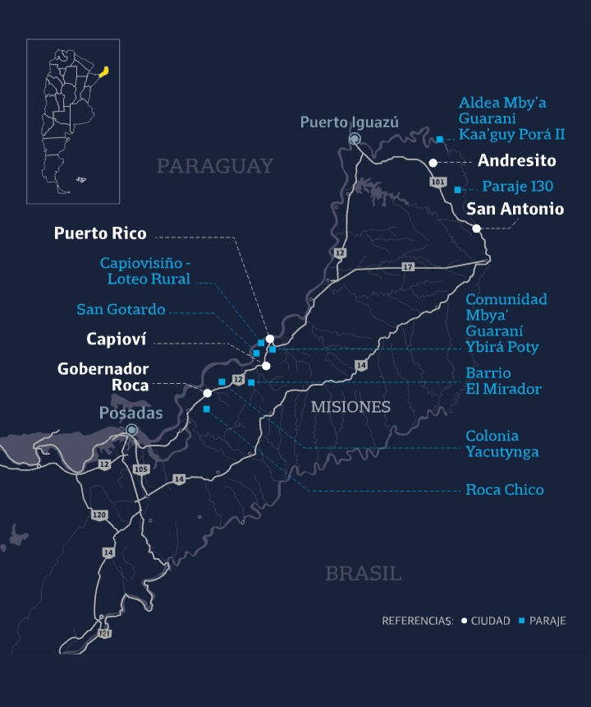

Río Negro (Arg.):
-Comedor 'El Trébol' (Puente 83/ Fernández Oro)

Y niños en Modalidad Domiciliaria y Hospitalaria en diferentes lugares donde nos llevan nuestros caminos y colaborando con centros educativos en Paraguay donde brindamos talleres gratuitos
En Gobernador Roca: ayudamos en modalidad Domiciliaria y Hospitalaria a la Fundación "Huellitas de Azúcar"
En Andresito: colaboramos con el Centro Integrador Comunitario (CIC) con el que aparte de atención gratuita a niños con Discapacidad, presentamos propuestas de Responsabilidad Social Empresarial.
En Fernández Oro: colaboramos con el Comedor y Merendero 'El Trébol'.

FINES/ Objetivos

Este proyecto tiene como fin Educativo: fortalecer, encausar y ampliar los procesos de enseñanza y aprendizajes de los estudiantes/niños que concurren a las instancias y espacios de Apoyo Escolar; habilitar, rehabilitar y/o desarrollar competencias funcionales lingüísticas, cognitivas y/o motoras en niños/adolescentes con Discapacidad (en su atención en modalidad domiciliaria); brindar espacios de formación/capacitación sobre Atención Primaria de la Salud (APS), Educación Sexual Integral (ESI) (prevención de enfermedades/Infecciones de Transmisión Sexual, prevención del embarazo adolescente, prevención del abuso sexual); desarrollar jornadas sobre uso y consumo problemáticos de drogas (entre ellas el alcoholismo).

Esta propuesta tiene como fin Pedagógico- Comunitario: atender información y referencias a la Violencia (intrafamiliar, de género, etc.); (re)valorizar las acciones comunitarias/sociales y los espacios de acción conjunta barriales; lograr la (re)inserción educativa a trazas escolares formales; la alfabetización inicial de niños y adultos; generar una red comunitaria de donaciones y recursos para actividades relacionadas a la salud, la educación y el deporte en cada comunidad.

La Actividad propone como fin Social: denuncia y visibilización de estados de situación de abandono de personas, violación de DDHH, mortalidad y trabajo infantil, falta de servicios básicos (acceso a agua potable), casos de desnutrición, alertas sanitarias (basurales y (re) brotes de enfermedades), casos de abuso sexual, niños sin acceso a educación.

PROPUESTA/S
Que vienen desarrollándose

Se propone desde estas actividades con ciencia y conciencia, espacios de formación (compartida) que puedan ser considerados como momentos de reformulación, análisis y (re)construcción de todo el proceso de cambio educativo y social que promueve la Educación Comunitaria.
Teniendo en cuenta este proceso de (re)formación, y nuestro compromiso con la Educación Social y Popular (Freire), hemos considerado y logrado implementar, diseñar y desarrollar una propuesta viable, a modo de actividad educativa alternativa y complementaria de la escuela formal, dando oportunidad y un espacio/s de Apoyo Escolar y Alfabetización (Inicial), a personas/niños marginados y excluidos por el sistema educativo (“deserción” y abandono escolar, alto índice de repeticencia, extra- edad, madres adolescentes, etc,.); así como oportunidad de recibir Estimulación Temprana/Oportuna y trabajos de Psicomotricidad (grafomotricidad, motricidad fina/gruesa, lateralidad, pinzamiento, deglución, conciencia fonológica, a niños con Discapacidad sin prestaciones, en contextos selváticos y marginales (carenciados) (logrando en algunos casos la escolarización formal).
Se suma a ello, el diseño, armado, arreglo, y/o donación de Material Ortopédico (Bipedestadores, Sillas de Rueda, Bastones, Sillas Ergonómicas, Bastón/es para Discapacidad Visual) y Terapéuticos (Libros Sensoriales, PECS/Pictogramas/ Comunicación Alternativa Aumentativa (CAA), Pisos Hipoalargénicos para “Floortime”, adaptaciones de material didáctico, etc.) pasando por el trabajo y enseñanza en/de la Lengua de Señas (LS) (y sordoceguera).
Todo ello se suma a información (Horarios, dependencias, requisitos, etc.) y ayuda (Pedir Turnos, acompañar a personas analfabetas, etc.) en/sobre Trámites y Documentación (Certificado Único de Discapacidad (CUD), Documento Nacional de Identidad (DNI) (indocumentados), Asignación Universal por Hijos (AUH), Obras Sociales (OS), Turnos con Especialistas, Denuncias. Etc.).
Se agregan Actividades Lúdico- Recreativas (Día del Niño, Papa Noel, Futbol Inclusivo, Cine Comunitario Infantil, Zumba, etc.).
Se suman en algunos casos Merenderos/Comedores (donación de alimentos no perecederos y productos de higiene) y Bibliotecas Comunitarios/as (donaciones de libros/ pedidos en purgas de bibliotecas escolares), y Roperos Solidarios (vestimenta y calzado donados).

La propuesta es/se hace viable para implementar(se)/desarrollar(se), pues las actividades solo tienen la necesidad de pocos recursos e insumos materiales (tijeras, plasticola, hojas, lápices, gomas y colores) con los que se construyen y diseñan otros (PECS, grafomotricidad, Reconocimiento, Imitación, Asociación, Escritura, etc.), por lo cual no es una actividad que implique presupuestos elevados (los útiles se consiguen por medio de donaciones).
El compartir/ visibilizar por redes sociales fines, destinatarios, usos y control del material/recurso donado (vestimenta, alimentos, útiles, materiales ortopédicos y terapéuticos, etc.), no ha dado una transparencia que habilitó la confianza y extensión de las ayudas materiales recibidas, dando credibilidad a nuestra tarea.

IMPORTANCIA Y ORIGINALIDAD

Se trata de la única propuesta educativa comunitaria itinerante/ambulante para niños y adolescentes con Discapacidad en contextos interculturales, bilingües, en zonas selváticas, de basurales y/o áreas rurales.
Es una propuesta comunitaria y popular, laica (sin adscripción política- partidaria ni religiosa- confesional), que apunta a la Alfabetización Inicial, la Educación Sexual Integral (prevención y detección de abuso, prevención de embarazo adolescente) y la Atención Primaria de la Salud en las modalidades grupales (apoyo escolar, Alfabetización), y domiciliaria y/o ha en casos de niños/adolescentes con diversidad funcional/neurodivergencias (con mirada terapéutico- pedagógica).
Prevé (y se viene realizando) en su recorrido recabar datos, y realizar relevamiento de estado- situación para las denuncias correspondientes sobre violación de DDHH y del Niño.
Conjuga Educación de niños, jóvenes y adultos, inclusiva (con y sin discapacidad) y complementando los trabajos Educativos con comedores/merenderos Comunitarios y roperos solidarios.
Cómo vital importancia, posee en algunos casos el único medio y recurso educativo, psicomotriz y/o de estimulación temprana/oportuna que poseen algunos niños en contextos de abandono escolar y en culturas que practican la eugenesia.
Cómo originalidad, plantea la conformación de Escuelitas Comunitarias formando a padres y hermanos como educadores comunitarios y, que las denuncia públicas y la visibilización de realidades obliga al Estado a intervenir y con éste, la llegada de servicios.

RESULTADOS DE IMPACTO

Tal como consta en el registro diario en las redes sociales (donde venimos realizando una bitácora de trabajo https://www.facebook.com/Escuelita-Ambulante-Caminos-de-Tiza-233399843837220/ ), se han atendido más de 400 (cuatrocientos) niños y adolescentes, alfabetizando inicialmente unos 100 (cien) niños y 50 (cincuenta) adultos, desarrollando Comunicación Aumentativa Alternativa (CAA) con no menos de 70 niños, dando apoyo escolar logrando reinserción escolar (o escolarización en niños que no estaban en el sistema) mejora en la calificaciones y bajado las tasas de repetición.
Se han conseguido y donado armados pisos de/para floortime", sillas de ruedas (posturales), y material ortopédico y terapéutico, desarrollando PECS/Pictogramas para niños con Trastornos Específicos del Lenguaje (TEL) y Autismo (TEA).
Se ha conseguido donaciones de útiles y materiales escolares para que todos los niños concurran a clases formales con recursos.
Se ha logrado documentar (documentos de identificación) a indocumentados, y acceder a Certificados de Discapacidad (con sus prestaciones) y Pensiones a niños con Discapacidad (educando e informando a familia sobre gestiones, organismos, papeles, etc.).
Se ha logrado desarrollar en algunos casos la Lengua de Señas como recurso en niños sordos dónde no hay escuelas especiales.
Se ha conseguido asistencia médica, y hasta la construcción de espacios físicos (escuelas/aulas) para el desarrollo de clases y apoyos.
Se logró que grupos sociales colaboraran y entendieran el valor de educar, y el fin pedagógico no asistencialista de la Educación Comunitaria.
Más de 300 (trescientos) kits educativos entregados (mochilas y útiles).
Se ha alcanzado el logro de sacar/reducir a algunos adolescentes y niños del/el trabajo infantil en basurales.
Se han formado no menos de 40 (cuarenta) voluntarios/as como educadores comunitarios.
Apadrinamiento mediante becas de niños en contexto/situaciones de vulnerabilidad por parte de apaer.org.ar y particulares)
Es tan significativo lo alcanzado, que se han obtenido reconocimientos locales, premios sociales, y en algunos casos, la declaración de interés municipal de las tareas socio- educativas.
Quizás, el logro más significativo como educadores, es inspirar a estudiantes de Formación Docente a las tareas de crear Comunidades de Aprendizaje, no haciendo para, sino con y desde lo social.
Se han podido realizar instancias lúdico- recreativas como Días del Niño, Papá Noel, Fútbol Inclusivo (intercultural, niños con y sin discapacidad, niños y niñas).
Puede verse en las redes sociales como nuestras prácticas son compartidas, y las realidades que compartimos sirven para realizar políticas públicas.
En la localidad de Andresito (Misiones, Argentina) se pudo realizar un protocolo de acción para Infancia, Adolescencia y Familia (Área Municipal) en caso de abuso sexual y/o violencia de género.
El compartir en las redes sociales fines, usos y destinos de las donaciones, nos ha dado transparencia, credibilidad y consideración, por lo cual se han mantenido constantes las ayudas con materiales escolares/educativos, alimentos y vestimenta.
Impacto solo en lo Educativo: menor índice de repetición gracias al Apoyo Escolar en niños escolarizados; Alfabetización de niños y adultos; mejoras motrices (grafomotricidad); desarrollo de CAA/PECS; mejoras en lenguaje (dicción, pronunciación, lecto-escritura); reinserción escolar.
Impacto social: movilización social, visibilización de realidades, denuncias de situaciones, asistencia médica.

Abordaje de los Objetivos de Desarrollo Sostenible (ODS/ONU)

Discapacidad e Interculturalidad en los ODS desde lo Educativo- Comunitario.

Julio Manuel Pereyra ("Caminos de Tiza")

Los Objetivos de Desarrollo Sostenible (ODS/ ONU) implican en sus principios (también) atender la Inclusión social, educativa y laboral de las Personas con Discapacidad y de los Pueblos Originarios/Indígenas.
Desde los Espacios de Primera Infancia y Educación Comunitaria, se pretende el desarrollo e implementación de proyectos sociales y culturales que atiendan:

Fín de la pobreza: generando espacios de formación y capacitación para el trabajo genuino, sobre todo la alfabetización y la generación de Políticas Públicas y Derechos.

Hambre Cero: generando Comedores Sociales y Comunitarios, trabajando la enseñaza en cultivos y producción (cria de gallinas/huevos, pollos, huertas, etc.).

Salud y Bienestar: generando educación en Atención Primaria de la Salud (APS), en especial la prevención de enfermedades propias del contexto (dengue, chikungunya, lehismaniasis, toxoplasmosis, lepra, sarna). Se trabaja también en técnicas de potabilización de agua y mejora habitacional.
Vacunación, y detección temprana de: Autismo, dislexia, problemáticas visuales y/o auditivas, trastornos específicos del lemguaje, etc.

Educación de Calidad: apunta a brindar estrategias y recursos educativos complementarios y alternativos a las trazas formales en casos de Discapacidad y Bilingüísmo. Significa, innovar en estratgias metodológicas de enseñaza, la incorporación de tecnología educativa, y la formación de Docentes Auxiliares Indígenas.

Igualdad de Género: Talleres de Educación Sexual Integral (ESI), métodos anticonceptivos, formación de referentes pares, y protocolos de Atención a/en casos de violencia (de género) o abuso.
Prevención del casamiento juvenil, el embarazo adolescente, y denuncias ante situaciones de maltrato.
Prevención del aborto clandestino.

Agua Limpia y Saneamiento: técnicas de potabilización de agua, cuidados de vertientes, instalación de tanques.
Ordenamiento territorial y gestión de residuos sólidos y líquidos (orgánicos e inorgánicos).

Energía Asequible y No Contaminante: usos de paneles solares (1 para bomba de agua potable/comunidad Kaa'guy Porá)

Trabajo Decente y Crecimiento Económico: alfabetización para el trabajo, formación en Derechos Laborales, generación de microemprendimientos y/o cooperativismo.
Buscamos que por becas, pasantías o trabajo estable, las municipalidad cumplan el marco normativo de cuotas de Personas con Discapacidad ofreciendo apoyo en asesorias en la Modalidad Empleo con Apoyo (EcA).

Industria: generar propuestas de Responsabilidad Social Empresarial, propuestas de PyMES (proyectos)

Reducción de la Desigualdad: generación de Políticas Públicas e intervenciones institucionales desde el trabajo socio- comunitario y educativo. Apunta a comedores comunitarios, roperos solidarios, bibliotecas barriales, escuelas comunitarias, pensiones, certificados de discapacidad, alfabetización, lengua de señas, material ortopédico y terapéutico.

Comunidades Sostenibles: ejemplo de Kaa'guy Porá (II). Formación de referentes pares, trabajo comunitario, cultivos, agua potable, actividades culturales para el turísmo (ingresos económicos), ordenamiento territorial (prevención de zonas inudables), gestión de residuos. Ropero Comunitario.
Comedor Social.

Producción y Consumo Responsables: autocultivos (para supervivencia), lombricarios/abono, no uso de fertilizantes químicos. Potabilización y cuidados del agua. Huertas familiares.

Acción por el clíma: es un tema que se trabaja desde la sensibilización a micro escala, sobre todo evitar contaminar el agu, desechado de pilas, gestión de residuos, cuidados con las quemas.

Vida Submarina: no corresponde dado que trabajamos en zonas fluviales, selváticas y rurales distantes del mar. De igual manera de habla de vedas y desobes, se explican las leyes y se habla de depredación en ríos y arroyos.

Vida de Ecosistemas Terrestres: repetimos lo de producción y clíma.

Paz, Justicia e Instituciones sólidas: este aspecto solo lo trabajamos desde Derechos, prevención del Bullying, el respeto a la interculturalidad, y en la formación de referentes pares.

Alianzas para lograr objetivos: acuerdos de trabajo conjunto con Escuelas, Centro Integradores Comunitarios (Municipales) y ONG/Asocaciones/Fundaciones

ZONAS DE DESARROLLO ACTUAL

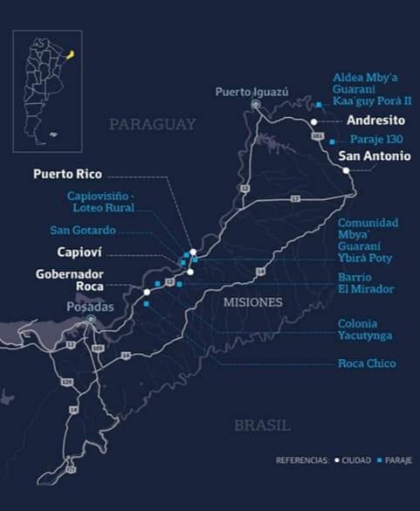

Zonas de actividades actuales: Provincia de Misiones (Argentina)

LINKS

https://la100.cienradios.com/caminos-tiza-una-escuela-ambulante-sorprende-pais/

https://lapalomadiariodigital.com/2019/03/26/un-gesto-del-periodista-sergio-lapegue-para-la-obra-del-profesor-palomense-julio-manuel-pereyra/

http://www.todolibres.com.ar/vernota.asp?id_noticia=49861
https://www.serargentino.com/gente/historias-de-gente/julio-el-profesor-itinerante

https://www.youtube.com/watch?v=Eumg2FKJxE0

http://www.noticiasdelnorte.com/ver.php?ati=34620

https://www.elterritorio.com.ar/docencia-itinerante-35875-et

http://www.sanantoniohoy.com/inicio/noticia/1489/-Inclusin-Educativa-Invitamos-a-Conocer-a-Julio-Pereyra.html

http://misionero.elterritorio.com.ar/m2019/info.aspx?id=7

https://www.elterritorio.com.ar/docente-misionero-recibio-una-distincion-mundial-43292-et

https://www.elterritorio.com.ar/un-camino-de-tiza-para-integrar-a-los-ninos-52443-et

http://relace.org/?p=4882

https://politicayeducacion.com/pedagogia-de-la-emergencia/

https://www.youtube.com/watch?v=ZpEV-2GG5NQ&t=27s

https://www.youtube.com/watch?v=Eumg2FKJxE0&t=89s

https://asociacioneducar.com/premio-jmp

https://www.primeraedicion.com.ar/nota/100085378/desesperado-pedido-por-una-ambulancia-y-perforacion-para-las-aldeas-kaaguy-pora/

https://www.youtube.com/watch?v=hfG4gFPnhtY

http://www.estacionlimay.edu.ar/2017/11/30/charla-taller-sobre-educacion-inclusiva/

https://www.economis.com.ar/docente-de-capiovi-reconocido-internacionalmente-por-su-labor-en-el-aula/

https://lapalomadiariodigital.com/2019/06/10/reconocimientos-para-el-profesor-palomense-julio-manuel-pereyra-en-el-palacio-legislativo/

https://www4.hcdn.gob.ar/dependencias/dcomisiones/periodo-136/136-1692.pdf

https://www.hcdn.gob.ar/proyectos/proyecto.jsp?exp=3641-D-2019

https://esteportal.com/propuesta-educativa-comunitaria-escuelitas-ambulante/

https://www.elterritorio.com.ar/proyecto-educativo-en-un-paraje-de-san-antonio-59687-et

http://www.cgepm.gov.ar:8888/prensa/?p=9171

http://www.sanantoniohoy.com/inicio/noticia/3625/Consejo-municipal-de-discapacidad-inicio-sus-actividades.html

Propuesta Educativo -Comunitaria "Caminos de Tiza" seleccionada por el Programa Puntos de Cultura, de la Secretaria de Gestión Cultural, de la Dirección Nacional de Diversidad y Cultura Comunitaria del Ministerio de Cultura de la Nación (Argentina)
https://www.cultura.gob.ar/media/uploads/anexo_seleccionados_primer_llamado.pdf

Declaración de Interés Provincial por la Cámara de Diputados/Representantes de la Provincia de Misiones (Argentina) del Proyecto "Caminos de Tiza" (Julio Manuel Pereyra)
http://diputadosmisiones.gov.ar/web_camara/archivos/publicaciones/bae/17062020103002.pdf (pág. 15)

EXPTE. D-54201/20
http://www.diputadosmisiones.gob.ar/web_camara/archivos/proyectos/P54201.pdf

Premio Peonza de Oro (1er. Lugar) del Premio Educativo (Internacional) Espiral (España) en la Categoria 'Educación Especial' Edición 2020
http://premioespiral.org/recurso/ganadores-xiv-premio-espiral-2020/bf17459d-f405-8614-c7b5-e932c4e818a6

https://www.teledoce.com/programas/desayunos-informales/segunda-manana/julio-pereyra-el-educador-comunitario-que-traza-caminos-de-tiza-en-argentina/ (Nota en Uruguay)

NUESTRA TRAYECTORIA: https://www.facebook.com/julio.m.pereyra
(En este link pueden verse actividades, vídeos, ejemplos didácticos, práctica educativas y pensares sobre la Educación Inclusiva y la Comunitaria. Aportes y referencias a nuestros trabajos y el valor que la sociedad y profesionales le dan al mismo
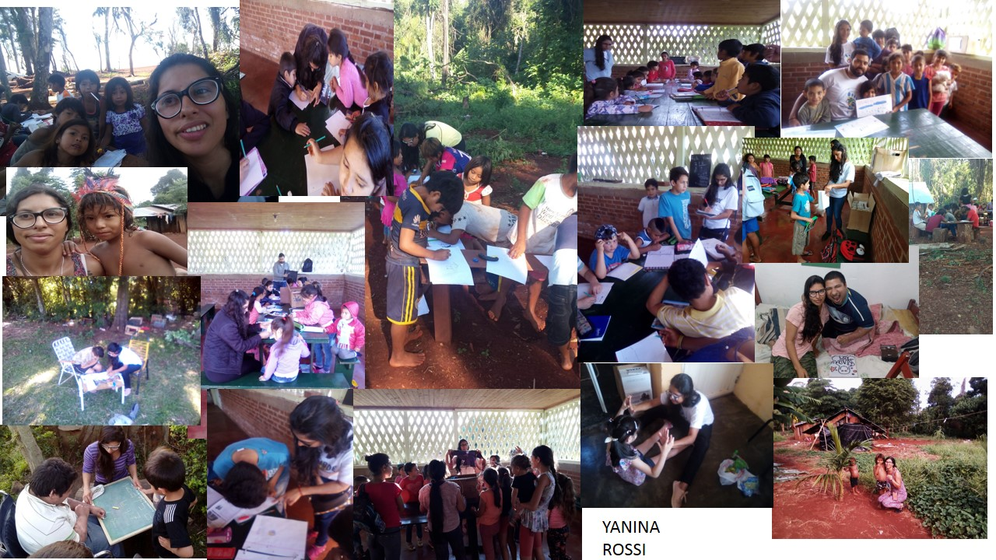
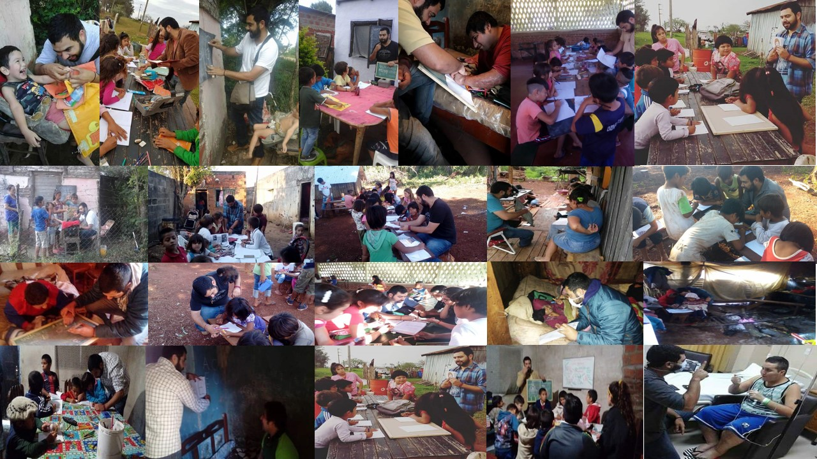
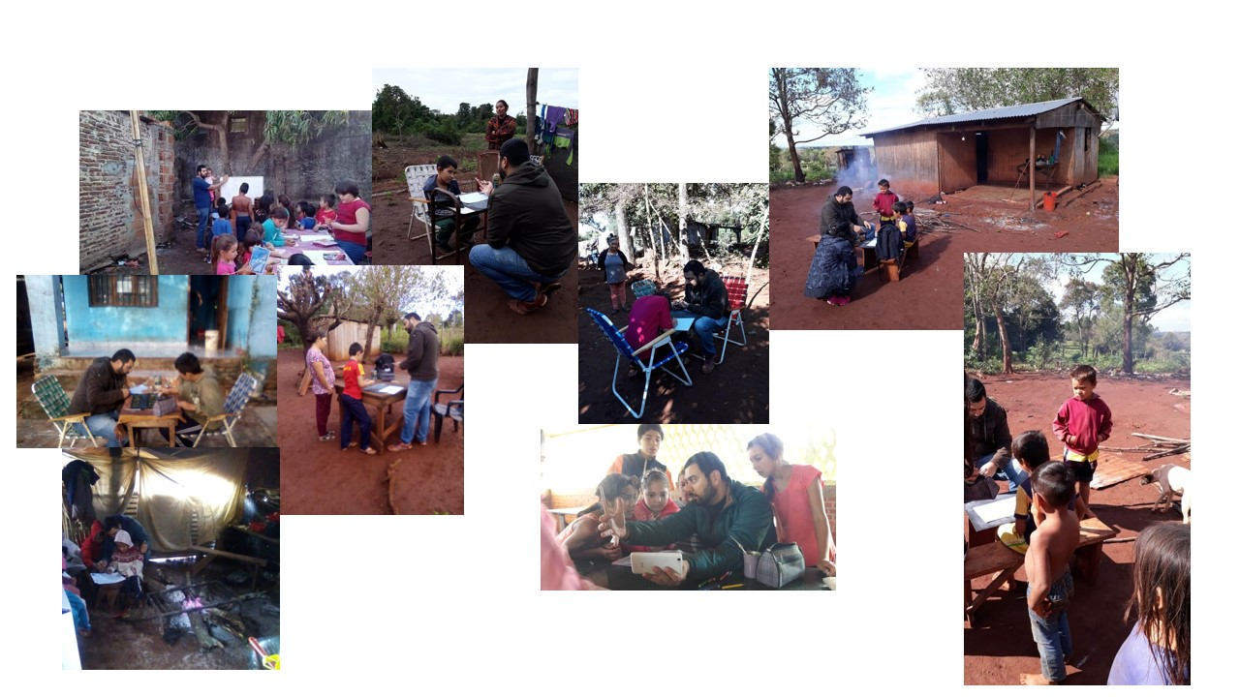
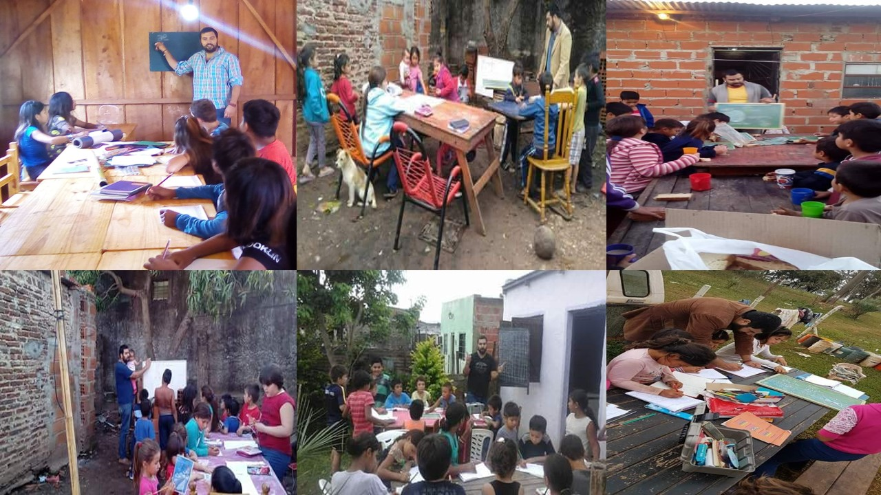
JULIO MANUEL PEREYRA

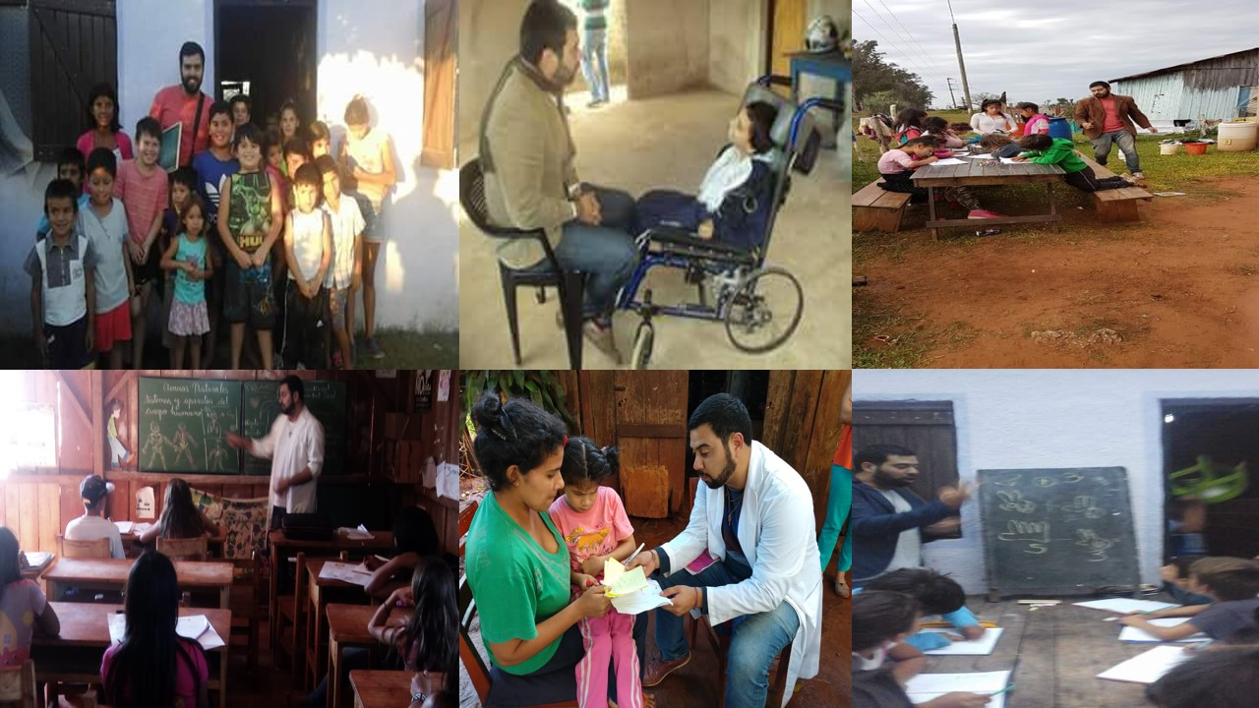

http://otrasvoceseneducacion.org/archivos/369860
https://youtu.be/R7wx2n9rgh0
https://www.youtube.com/watch?v=d-UUrfzhAss
https://www.serargentino.com/en/people/stories-of-people/julio-the-itinerant-teacher
https://www.lanacion.com.ar/comunidad/la-escuelita-ambulante-que-recorre-misiones-a-dedo-nid12112020/
https://infanciabp.cl/buenas_practicas/escuelitas-ambulantes-caminos-de-tiza/
https://www.youtube.com/watch?v=dUYrYfnGJfc&t=6s (DESCRIPCIÓN CONCEPTUAL)
https://www.cuadernosdepedagogia.com/Content/Documento.aspx?params=H4sIAAAAAAAEAMtMSbH1czUwMDAyNDc3NDFXK0stKs7Mz7M1AooAkaFaXn5KaoiLs21pXkpqWmZeagpISWZapUt-ckhlQaptWmJOcapaalJ-fjaKSfEwEwDt_eitYwAAAA==WKE
https://www.elterritorio.com.ar/docencia-itinerante-35875-et
https://eldiariodelpueblo.net/#/noticia/2210/un-maestro-recorre-sus-propios-caminos-de-tiza-llevando-educacion-adonde-nadie-llega.
https://www.serargentino.com/gente/historias-de-gente/julio-el-profesor-itinerante
https://alteredu.com.ar/2021/04/02/caminos-de-tiza-una-critica-constructiva-e-itinerante-al-sistema-escolar-y-la-inclusion-al-frente-de-un-profesor-con-autismo/
https://www.serargentino.com/gente/historias-de-gente/caminos-de-tiza-la-escuela-itinerante-que-recorre-misiones
http://otrasvoceseneducacion.org/archivos/369860
https://www.serargentino.com/gente/historias-de-gente/julio-el-profesor-itinerante
https://www.cambianelmundo.com/amo-este-espacio-pero-no-quiero-que-exista-profesor-premiado-por-su-lucha-contra-la-mortalidad-infantil/
https://politicayeducacion.com/tras-los-pasos-de-freire-escuelitas-caminos-de-tiza-argentina/
https://misionesonline.net/2021/09/10/maestro-con-autismo-en-misiones/ https://tercersector.org.ar/el-educador-nomade/
https://misionesonline.net/2020/05/31/heroes-cotidianos-la-labor-de-un-educador-itinerante-que-inspira-a-nivel-mundial-y-es-orgullo-misionero-2/
https://criterios.ar/caminos-de-tiza-es-la-unica-propuesta-educativo-comunitaria-terapeutico-pedagogica-en-america/
http://www.lavozdesanjusto.com.ar/secciones/entrevista/un-docente-creo-un-proyecto-para-llevar-la-escuela-a-lo-profundo-del-pais-97210
https://fido.palermo.edu/servicios_dyc/interfacesonline/mi_experiencia.php?id_experience=914
https://issuu.com/premiovivalectura/docs/revista_vivalectura_2020_web_okk
http://www.impactocorrientes.com/notix/noticia/201956_camino_de_tiza_la_cruzada_de_un_maestro_con_autismo_que_comenz%C3%B3_en_un_basural_de_corrientes-1.htm
https://oei.int/pt/escritorios/argentina/noticia/la-oei-en-argentina-premio-a-instituciones-con-proyectos-de-educacion-en-derechos-humanos
https://www.diarioellibertador.com.ar/camino-de-tiza-la-cruzada-de-un-maestro-con-autismo-que-comenzo-en-un-basural-de-corrientes/
Aunque en Comandante Andresito (Misiones, Argentina) el Honorable Concejo Deliberante (HCD) declare la actividad social y comunitaria que se realiza de Interés Municipal, reconocimiento simbólico que nos habilita y legitima al momento de solicitar donaciones, y pedidos de ayuda.
https://www.infobae.com/sociedad/2020/12/27/como-funciona-la-unica-escuela-ambulante-del-pais-que-educa-y-ayuda-a-ninos-de-14-comunidades-de-misiones/
https://politicayeducacion.com/pedagogia-de-la-emergencia/
https://politicayeducacion.com/discapacidad-e-interculturalidad-en-los-ods-espacios-de-primera-infancia-y-educacion-comunitaria-los-casos-de-san-antonio-y-andresito-misiones-argentina/
Entre ellos: Santiago del Estero (Campo Gallo, Suncho Corral, Monte Quemado), Chaco (Resistencia)
https://www.elterritorio.com.ar/un-camino-educativo-que-sigue-la-huella-de-la-inclusion-68699-et

